常州市北郊小学居家学习作息时间表（一年级）
时间 |  | 周一3.21 | 周二3.22 |  | 周三3.23 | 周四3.24 | 周五3.25
上午 | 8:20—8:40 | 晨读 | 晨读 |  | 晨读 | 晨读 | 晨读
 | 8:50—9:30 | 语文天地 | 语文天地 |  | 语文天地 | 语文天地 | 语文天地
 | 9:30—9:35 | 无接触式眼保健操（可参考备注2—《2020新版无接触眼保健操》）
 | 9:45—10:25 | 数学课堂 | 数学课堂 |  | 数学课堂 | 数学课堂 | 数学课堂
 | 10:30-11:00 | 运动锻炼 | 运动锻炼 |  | 运动锻炼 | 运动锻炼 | 运动锻炼
中午 | 11:00-13:30 | 午餐及午休
下午 | 13:30-14:10 | 七彩绘本 | 七彩绘本 |  | 七彩绘本 | 七彩绘本 | 七彩绘本
 | 14:10-14:15 | 无接触式眼保健操（可参考备注2—《2020新版无接触眼保健操》）
 | 14:20-14:45 | 体育游戏 | 体育游戏 |  | 体育游戏 | 体育游戏 | 体育游戏
 | 14:55-15:35 | 音乐欣赏 | 美术艺术 |  | 心理健康 | 科学探究 | 主题班队
 | 15:35之后 | 亲子阅读/了解新闻/亲子活动/劳动实践（完成一项家务劳动,详情请见下面附件清单）等
在线答疑 | 19:00-20:00 | 负责老师：朱竹君 |  | 负责老师：岳旭勤 | 负责老师：熊伟敏 | 负责老师：杨子豪 | 负责老师：熊伟敏
备注：
- 推荐线上学习平台：国家中小学网络云平台：https://ykt.eduyun.cn/ykt/sjykt/index.html，江苏省名师空中课堂：https://mskzkt.jse.edu.cn/cloudCourse/seyk/mobile/
2.眼保健操示范视频：《2020新版无接触眼保健操》https://m.baidu.com/video/page?pd=video_page&nid=5549775528152633271&sign=497965369001954119&word=2020%E6%96%B0%E7%89%88%E6%97%A0%E6%8E%A5%E8%A7%A6%E7%9C%BC%E4%BF%9D%E5%81%A5%E6%93%8D&oword=2020%E6%96%B0%E7%89%88%E6%97%A0%E6%8E%A5%E8%A7%A6%E7%9C%BC%E4%BF%9D%E5%81%A5%E6%93%8D&atn=index&frsrcid=5377&ext=%7B%22jsy%22%3A1%7D&top=%7B%22sfhs%22%3A1%2C%22_hold%22%3A2%7D&sl=4&trace=10904351040328009132&isBdboxShare=1&isBdboxShare=1&_refluxos=a2
3.任课老师每天都实时在线，如果学习生活有困难或疑惑，请钉钉私聊任课老师。
附件：常州市北郊小学居家学习任务单（一年级）
学科 | 周一3.21 | 周二3.22 | 周三3.23 | 周四3.24 | 周五3.25
语文 | 1.复习课文5。（熟读课文，识记生字，可将四会字和二会字制作成字卡。）  2.跟着国家云平台学习《7怎么都快乐》。  https://ykt.eduyun.cn/ykt/sjykt/index.html?from=timeline&isappinstalled=0  3.阅读《小学语文拓展阅读》中《第7课》内容。 | 1.复习课文6。（熟读课文，识记生字，可将四会字和二会字制作成字卡。）  2.完成《7怎么都快乐》。  课后的书写、描红和练习。  3.朗读《拓展阅读》中P58童谣声声《快乐是什么》。 | 1.复习第一单元中的《汉语拼音字母表》。（可将大小写字母制作成卡片，再打乱顺序，练习将两个对应的大小写字母找出来。）  2.跟着国家云平台学习《语文园地三》。  https://ykt.eduyun.cn/ykt/sjykt/index.html?from=timeline&isappinstalled=0  3.和大人一起读《胖乎乎的小手》。  4.背诵《赠汪伦》。 | 1.复习查字典。（可从书本上或是课外书上找一些字，按照已学习的查字典方法，自主练习。）  2.跟着国家云平台学习《8静夜思》。  https://ykt.eduyun.cn/ykt/sjykt/index.html?from=timeline&isappinstalled=0  3.阅读《小学语文拓展阅读》中《第8课》内容。  3.朗读《拓展阅读》中P66童谣声声《月亮》。 | 1.巩固复习查字典。  2.完成《8静夜思》课后的书写、描红和读一读、记一记（朗读）。  3.背诵《8静夜思》及《拓展阅读》P72诗文诵读《古朗月行》。  4.课外阅读半小时。
数学 | 1.温故：自主复习“认识100以内的数”。  2.知新：预习“整十数加、减整十数”。  （详见江苏省名师空中课堂） | 1.温故：自主复习“整十数加、减整十数”。  2.知新：预习“两位数加整十数、一位数（不进位）”。  （详见江苏省名师空中课堂） | 1.自主复习“两位数加整十数、一位数（不进位）练习”。  （详见江苏省名师空中课堂） | 1.温故：自主复习“两位数加整十数、一位数（不进位）”。  2.知新：预习“求被减数的实际问题”。  （详见江苏省名师空中课堂） | 1.自主复习“练习七”。  （详见江苏省名师空中课堂）
体育 | 每天五分钟；  ①跳绳热身一分钟  ②一分钟计时跳绳，三组，组间休息2分钟  ③两分钟计时跳绳，一次；  ④记录好今天的数据 | 每天五分钟；  ①跳绳热身一分钟  ②一分钟计时跳绳，三组，组间休息2分钟  ③两分钟计时跳绳，一次；  ④记录好今天的数据  ⑤在电脑上学习花样跳绳 | 每天五分钟；  ①跳绳热身一分钟  ②一分钟计时跳绳，三组，组间休息2分钟  ③两分钟计时跳绳，一次；  ④记录好今天的数据  ⑤跟着电脑上的视频，边学边跳 | 每天五分钟；  ①跳绳热身一分钟  ②一分钟计时跳绳，三组，组间休息2分钟  ③两分钟计时跳绳，一次；  ④记录好今天的数据  ⑤花样跳绳一分钟 | 每天五分钟；  ①跳绳热身一分钟  ②一分钟计时跳绳，三组，组间休息2分钟  ③两分钟计时跳绳，一次；  ④记录好今天的数据  ⑤花样跳绳二分钟并计时记录
综合 | 【音乐】1.按照音阶顺序唱一唱do--si 2.在网上找首《小雨沙沙》的歌曲唱一唱，并制作简单的小乐器，如沙球，铃鼓为歌曲伴奏 | 【美术】《转转儿》  【国家教育资源公共服务平台】https://1s1k.eduyun.cn/resource/resource/RedesignCaseView/viewCaseBbs1s1k.jspx?code=-1&sdResIdCaseId=ff8080814d75df60014d7b510c6a182f&flags=&guideId=&phoneFlag=1&sessionKey=Z8Xu28SJH70uade5Am01 | 【心理健康】《打赢“心理防疫战”居家隔离篇》  https://mr.baidu.com/r/D4aguWgZMc?f=cp&u=0f0cbaac6fc51ed9 | 【科学】  课本第11页-14页和《学生活动手册第4页。  一、阅读课本第11页第二单元的开篇小诗，整体感知“水的好玩、有趣”。  二、阅读课本第12页：尽可能多地说一说“生活中哪里需要用到水”。  三、根据课本第13页：1、预先用相同的玻璃杯准备四杯液体（分别是水、牛奶、白醋、白糖水），在家长打乱顺序的基础上，运用各种感觉器官辨认哪一杯是水，并根据辨别依据说出水的基本特征（即水与其他三种液体不一样的特点）。2、把同样多的水倒进不同的瓶子里，试一试如何描述水的形状，完成《活动手册》第4页第一题。  四、阅读课本第14页:1、用手接水、在握紧的拳头背上滴水，描述水在没有束缚情况下的状态。2、尝试用科学的词汇对水的特征进行描述，完成《活动手册》第4页第二题。 | 【主题班队】《新冠肺炎疫情影响下未成年人心理辅导系列微讲座》：  https://mp.weixin.qq.com/s?srcid=0314synB1PWVVKt7okL9a5bS&scene=23&sharer_sharetime=1647247371713&mid=2247526289&sharer_shareid=9b9db5652779d8542f5b199bd30cd36e&sn=b66f4a467a4d833838222bb65a8dfe3b&idx=3&__biz=Mzk0MDIzMTg5OA%3D%3D&chksm=c2e6fa24f591733211fe260f5d1fe11000533dabf6dab8bfd81f78c48fca39755314f67f4023&mpshare=1#rd
一年级劳动清单及评价
项目内容 | 自我评价
 | 劳动参与 | 劳动技能
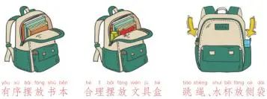  整理书包 | 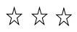
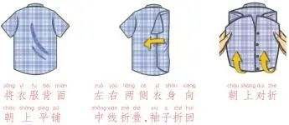
叠衣服

餐前摆碗筷
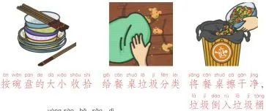
餐后清理餐桌
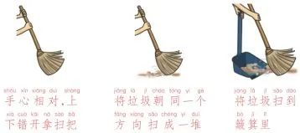
用扫把扫地
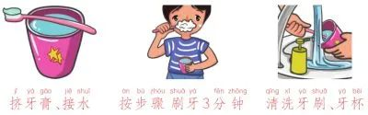
早晚刷牙
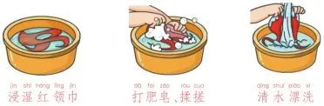
洗红领巾
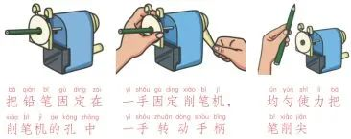
削铅笔
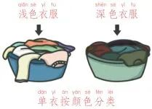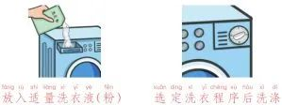
用洗衣机洗单衣
家长整体评价：

注：清单中的项目，你可以都参与，也可以选择其中的一些项目，根据完成情况打星：偶尔参与打1星，经常参与打2星，每天参与打3星；基本掌握打1星，熟练掌握打2星，展示分享打3星。

常州市北郊小学居家学习作息时间表（二年级）
时间 |  | 周一3.21 | 周二3.22 |  | 周三3.23 | 周四3.24 | 周五3.25
上午 | 8:20—8:40 | 晨读 | 晨读 |  | 晨读 | 晨读 | 晨读
 | 8:50—9:30 | 语文天地 | 语文天地 |  | 语文天地 | 语文天地 | 语文天地
 | 9:30—9:35 | 无接触式眼保健操（可参考备注2—《2020新版无接触眼保健操》）
 | 9:45—10:25 | 数学课堂 | 数学课堂 |  | 数学课堂 | 数学课堂 | 数学课堂
 | 10:30-11:00 | 运动锻炼 | 运动锻炼 |  | 运动锻炼 | 运动锻炼 | 运动锻炼
中午 | 11:00-13:30 | 午餐及午休
下午 | 13:30-14:10 | 七彩绘本 | 七彩绘本 |  | 七彩绘本 | 七彩绘本 | 七彩绘本
 | 14:10-14:15 | 亲子阅读/了解新闻/亲子活动/劳动实践（完成一项家务劳动,详情见后面的劳动清单附件）等
 | 14:20-14:45 | 体育游戏 | 体育游戏 |  | 体育游戏 | 体育游戏 | 体育游戏
 | 14:55-15:35 | 音乐欣赏 | 美术艺术 |  | 心理健康 | 科学探究 | 主题班队
 | 15:35之后 | 亲子阅读/了解新闻/亲子活动/劳动实践（完成一项家务劳动）等
在线答疑 | 19:00-20:00 | 负责老师：孙霞 |  | 负责老师：狄井珊 | 负责老师：孙霞 | 负责老师：狄井珊 | 负责老师：孙霞
备注：
- 推荐线上学习平台：国家中小学网络云平台：https://ykt.eduyun.cn/ykt/sjykt/index.html，江苏省名师空中课堂：https://mskzkt.jse.edu.cn/cloudCourse/seyk/mobile/
2.眼保健操示范视频：《2020新版无接触眼保健操》https://m.baidu.com/video/page?pd=video_page&nid=5549775528152633271&sign=497965369001954119&word=2020%E6%96%B0%E7%89%88%E6%97%A0%E6%8E%A5%E8%A7%A6%E7%9C%BC%E4%BF%9D%E5%81%A5%E6%93%8D&oword=2020%E6%96%B0%E7%89%88%E6%97%A0%E6%8E%A5%E8%A7%A6%E7%9C%BC%E4%BF%9D%E5%81%A5%E6%93%8D&atn=index&frsrcid=5377&ext=%7B%22jsy%22%3A1%7D&top=%7B%22sfhs%22%3A1%2C%22_hold%22%3A2%7D&sl=4&trace=10904351040328009132&isBdboxShare=1&isBdboxShare=1&_refluxos=a2
3.任课老师每天都实时在线，如果学习生活有困难或疑惑，请钉钉私聊任课老师。
附件：常州市北郊小学居家学习任务单（二年级）
学科 | 周一3.21 | 周二3.22 | 周三3.23 | 周四3.24 | 周五3.25
语文 | 1.观看《长大以后做什么》视频。（作业：围绕“你想做什么？为什么？”写一段话。）  2.读书半小时（包括晨读和亲子读。晨读读课文、复习字词等；晚上亲子读读《拓展》、读课外书等） | - 观看《语文园地三》视频。（作业：完成书上练习；背诵日积月累。）  2.读书半小时（包括晨读和亲子读。晨读读课文、复习字词等；晚上亲子读读《拓展》、读课外书等） | - 预习并读熟第八课课文。  （作业：划出重点词语自己抄一遍默一遍）  2.读书半小时（包括晨读和亲子读。晨读读课文、复习字词等；晚上亲子读读《拓展》、读课外书等） | 1.观看《8彩色的梦》视频  （作业：完成课后练习2）  2.读书半小时（包括晨读和亲子读。晨读读课文、复习字词等；晚上亲子读读《拓展》、读课外书等） | 1.预习并读熟第九课课文。  （作业：划出重点词语自己抄一遍默一遍）  2.读书半小时（包括晨读和亲子读。晨读读课文、复习字词等；晚上亲子读读《拓展》、读课外书等）
数学 | 完成《数学》书P36 练习三1—4题。 | 完成《数学》书P37 练习三 6—思考题。 | - 学习《万以内数的认识和读写》  2、完成《数学》书P40想想做做1—6题。 | 1、学习《中间有0的四位数的组成和读写》  2、完成《数学》书P41、42想想做做1—7题。 | - 学习《比较万以内数的大小》  2、完成《数学书》P43、44想想做做1—5题。
体育 | 准备活动  1.立卧撑15次/组×3  2.高抬腿30次/组×6 | 准备活动  1.平板支撑30秒/组×3  2.开合跳20次/组×6 | 准备活动  1.跳绳1分钟/组×3  2.弓箭步20次/组×6 | 准备活动  周一周二周三的6个项目中  任选4项搭配练习 | 准备活动  周一周二周三的6个项目中  任选4项搭配练习
综合 | 【音乐】登陆国家云课堂，搜索二年级下册音乐，选择第三课，欣赏四川民歌《太阳出来喜洋洋》，感受劳动歌曲的魅力，用高亢的嗓音跟唱歌曲，并搭配设计劳动的律动，进行歌表演。 | 【美术】《动物朋友（二）》利用各种综合材料制作一个你喜欢的动物朋友。  http://m.v.qq.com/play/play.html?vid=c3225gb60dl&url_from=share&second_share=0&share_from=copy | 【心理健康】《打赢“心理防疫战”居家隔离篇》  https://mr.baidu.com/r/D4aguWgZMc?f=cp&u=0f0cbaac6fc51ed9 | 【科学】  - 观看视频，了解磁铁能吸铁和镍，并学习研究磁铁的方法。  - 找一找生活中应用磁铁的例子。  链接：https://pan.baidu.com/s/1yThHDYJQeSL0sHaUBGtSwQ  提取码：0ylq | 【主题班队】《新冠肺炎疫情影响下未成年人心理辅导系列微讲座》：  https://mp.weixin.qq.com/s?srcid=0314synB1PWVVKt7okL9a5bS&scene=23&sharer_sharetime=1647247371713&mid=2247526289&sharer_shareid=9b9db5652779d8542f5b199bd30cd36e&sn=b66f4a467a4d833838222bb65a8dfe3b&idx=3&__biz=Mzk0MDIzMTg5OA%3D%3D&chksm=c2e6fa24f591733211fe260f5d1fe11000533dabf6dab8bfd81f78c48fca39755314f67f4023&mpshare=1#rd

二年级劳动清单及评价
项目内容 | 自我评价
 | 劳动参与 | 劳动技能

理沙发或理书架
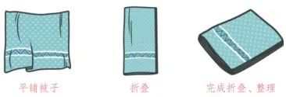
叠被子
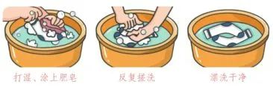
洗袜子
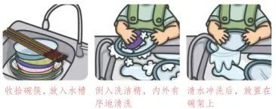
洗碗筷
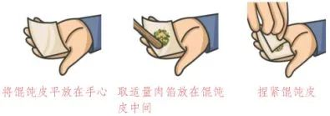
包馄饨
煮米饭
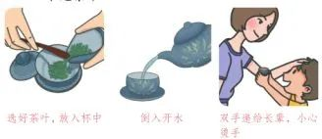
泡茶水
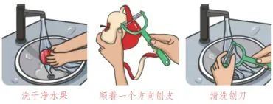
刨果皮
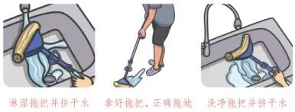
拖地板
家长整体评价：
注：清单中的项目，你可以都参与，也可以选择其中的一些项目，根据完成情况打星：偶尔参与打1星，经常参与打2星，每天参与打3星；基本掌握打1星，熟练掌握打2星，展示分享打3星。

常州市北郊小学居家学习作息时间表（三年级）
时间 |  | 周一3.21 | 周二3.22 |  | 周三3.23 | 周四3.24 | 周五3.25
上午 | 8:20—8:40 | 晨读 | 晨读 |  | 晨读 | 晨读 | 晨读
 | 8:50—9:30 | 语文天地 | 语文天地 |  | 语文天地 | 语文天地 | 语文天地
 | 9:30—9:35 | 无接触式眼保健操（可参考备注2—《2020新版无接触眼保健操》）
 | 9:45—10:25 | 数学课堂 | 数学课堂 |  | 数学课堂 | 数学课堂 | 数学课堂
 | 10:30-11:00 | 运动锻炼 | 运动锻炼 |  | 运动锻炼 | 运动锻炼 | 运动锻炼
中午 | 11:00-13:30 | 午餐及午休
下午 | 13:30-14:10 | 英语课堂 | 英语课堂 |  | 英语课堂 | 英语课堂 | 英语课堂
 | 14:10-14:15 | 亲子阅读/了解新闻/亲子活动/劳动实践（完成一项家务劳动,详情见后面的劳动清单附件）等
 | 14:20-14:45 | 体育游戏 | 体育游戏 |  | 体育游戏 | 体育游戏 | 体育游戏
 | 14:55-15:35 | 音乐欣赏 | 美术艺术 |  | 心理健康 | 书法天地 | 主题班队
 | 15:35之后 | 亲子阅读/了解新闻/亲子活动/劳动实践（完成一项家务劳动）等
在线答疑 | 19:00-20:00 | 负责老师：李霞 |  | 负责老师：陈妤婕 | 负责老师：沈玉兰 | 负责老师：李霞 | 负责老师：沈玉兰
备注：
- 推荐线上学习平台：国家中小学网络云平台：https://ykt.eduyun.cn/ykt/sjykt/index.html，江苏省名师空中课堂：https://mskzkt.jse.edu.cn/cloudCourse/seyk/mobile/
2.眼保健操示范视频：《2020新版无接触眼保健操》https://m.baidu.com/video/page?pd=video_page&nid=5549775528152633271&sign=497965369001954119&word=2020%E6%96%B0%E7%89%88%E6%97%A0%E6%8E%A5%E8%A7%A6%E7%9C%BC%E4%BF%9D%E5%81%A5%E6%93%8D&oword=2020%E6%96%B0%E7%89%88%E6%97%A0%E6%8E%A5%E8%A7%A6%E7%9C%BC%E4%BF%9D%E5%81%A5%E6%93%8D&atn=index&frsrcid=5377&ext=%7B%22jsy%22%3A1%7D&top=%7B%22sfhs%22%3A1%2C%22_hold%22%3A2%7D&sl=4&trace=10904351040328009132&isBdboxShare=1&isBdboxShare=1&_refluxos=a2
3.任课老师每天都实时在线，如果学习生活有困难或疑惑，请钉钉私聊任课老师。
附件：常州市北郊小学居家学习任务单（三年级）
学科 | 周一3.21 | 周二3.22 | 周三3.23 | 周四3.24 | 周五3.25
语文 | 预习《纸的发明》和《赵州桥》  - 标小节序号  - 圈生字，学写生字  - 看书后词语表画词语  - 读熟课文，不会读的地方多读几遍 | 学习《纸的发明》视频课第一课时：国家中小学网络云平台：https://ykt.eduyun.cn/ykt/sjykt/index.html  1.边听课边在书上用铅笔做笔记  2.抄写本课词语并自默批改  3.完成课后练习1，填一填表格 | 学习《纸的发明》视频课第二课时：国家中小学网络云平台：https://ykt.eduyun.cn/ykt/sjykt/index.html  1.边听课边在书上用铅笔做笔记  2思考：结合课文中的相关语句，说说为什么只有蔡伦改进的造纸术传承下来了？  3.了解我们古代其他领域取得的科技成就，如：地动仪、圆周率等，选择一个了解相关资料，可以抄写或打印下来，贴在书上。 | 学习《赵州桥》视频课第一课时：国家中小学网络云平台：https://ykt.eduyun.cn/ykt/sjykt/index.html  1.边听课边在书上用铅笔做笔记  2.抄写本课词语并自默批改 | 学习《赵州桥》视频课第二课时：国家中小学网络云平台：https://ykt.eduyun.cn/ykt/sjykt/index.html  1.边听课边在书上用铅笔做笔记  2.抄写课文第3自然段，并背诵  3.如果你是导游，你如何向游客介绍赵州？自练习系说一说（课文后第二题）  4.你还知道哪些“我国宝贵的历史文化遗产”？了解后可以抄写或打印下来贴书上。
数学 | 1.学习书P14页“你知道吗”，观看视频：  https://mskzkt.jse.edu.cn/cloudCourse/msjt/msjtdetail.html?resource_id=665  2.制作一份“铺地锦”小报，大小为A4纸的一半，题目自拟。 | 1.学习书P34-35页“乘法和加、减法的混合运算”，观看视频：  https://m.bilibili.com/video/BV1nS4y1u7E7?p=1&share_medium=iphone&share_plat=ios&share_session_id=4B7C95BE-4E3B-4680-98E7-F272A678011B&share_source=WEIXIN&share_tag=s_i&timestamp=1647593696&unique_k=vD9S1Rg  2.书P35页的3、4、5、6完成在课作本1，其余完成在书上。 | 1.学习书P36-37页“除法和加、减法的混合运算”，观看视频：  https://mskzkt.jse.edu.cn/cloudCourse/seyk/detail.php?resource_id=11241  2.书P35页的2、3、4、5完成在课作本1，其余完成在书上。 | 1.学习书P38-39页“含有小括号的两步混合运算”，观看视频：  https://mskzkt.jse.edu.cn/cloudCourse/seyk/detail.php?resource_id=11242  2.书P38/39页的1、2、3、4、5完成在课作本1。 | 1.学习书P40页“练习五（1）。观看视频：https://mskzkt.jse.edu.cn/cloudCourse/seyk/detail.php?resource_id=11244  2.数P40页的2、3、4、5完成在课作本1，1完成在书上。
英语 | 1.视频学习U4 Story time  2.理解故事大意并能有感情的朗读故事。  3.结合课文中的生字词，掌握重点单词，总结下本节课你收获了哪些新单词，抄写这些单词（2英1中）  4.有不懂知识点可以在线留言给老师。 | - 温习U4 Story time提升朗读语音、语调。  - 学习Unit4storytime余下单词。  3.抄写课文（1英1中），抄写后看看自己能记住多少。 | 1.视频学习: U4 Cartoon time & Sound time & Rhyme time  2.学习Cartoon time做到流利读。  3.学习Sound time，了解字母Ss发|s|，跟读Sound time 三遍并回忆找找说说更多此类单词。  4.学习 Rhyme time ，可以尝试读给家人听哦 | 1．温习 U4 Cartoon time & Sound time & Rhyme time  2.能有感情朗读或背诵Cartoon time 。 | 巩固拓展Unit4  1.学习Unit4的“知识点”  2.尝试完成Unit4下面的“练习5”  不明白的地方可在线钉钉老师哦）  3.自己试试默写，看能默写出多少单词。
体育 | 下载天天跳绳app，加入对应的班级。体育锻炼计划已经发在天天跳绳app里，请按照每天的计划锻炼。大家一起来PK吧！ | 下载天天跳绳app，加入对应的班级。体育锻炼计划已经发在天天跳绳app里，请按照每天的计划锻炼。大家一起来PK吧！ | 下载天天跳绳app，加入对应的班级。体育锻炼计划已经发在天天跳绳app里，请按照每天的计划锻炼。大家一起来PK吧！ | 下载天天跳绳app，加入对应的班级。体育锻炼计划已经发在天天跳绳app里，请按照每天的计划锻炼。大家一起来PK吧！ | 下载天天跳绳app，加入对应的班级。体育锻炼计划已经发在天天跳绳app里，请按照每天的计划锻炼。大家一起来PK吧！
综合 | 【音乐】登陆国家云课堂，选择三年级下册音乐学科第四课，欣赏歌曲《滴哩滴哩》，要求能够用有弹性的声音演唱歌曲并背唱，能为歌曲创编动作，进行歌表演。 | 【美术】登录“国家中小学网络云平台”，选择三年级下册美术学科第三课《画民间玩具》学习。  作业要求：找一找家里的民间小玩具，仔细观察、分析外形结构和色彩、细节特征，选择喜欢的绘画方法和工具材料画一画。（画在自己的画纸或A4纸上） | 【心理健康】《打赢“心理防疫战”居家隔离篇》  https://mr.baidu.com/r/D4aguWgZMc?f=cp&u=0f0cbaac6fc51ed9 | 【书法】书法练习与指导第六课 | 【主题班队】《新冠肺炎疫情影响下未成年人心理辅导系列微讲座》：  https://mp.weixin.qq.com/s?srcid=0314synB1PWVVKt7okL9a5bS&scene=23&sharer_sharetime=1647247371713&mid=2247526289&sharer_shareid=9b9db5652779d8542f5b199bd30cd36e&sn=b66f4a467a4d833838222bb65a8dfe3b&idx=3&__biz=Mzk0MDIzMTg5OA%3D%3D&chksm=c2e6fa24f591733211fe260f5d1fe11000533dabf6dab8bfd81f78c48fca39755314f67f4023&mpshare=1#rd

三年级劳动清单及评价
项目内容 | 自我评价
 | 劳动参与 | 劳动技能
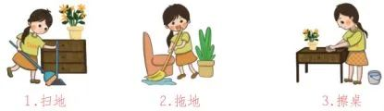
清洁房间
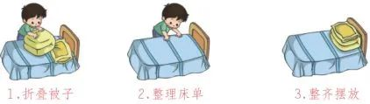
整理床铺
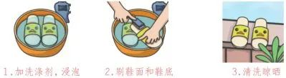
洗拖鞋
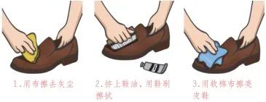
擦皮鞋
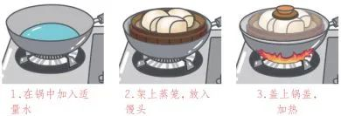
蒸馒头
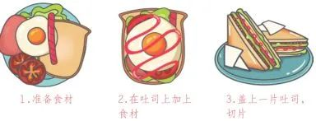
做三明治
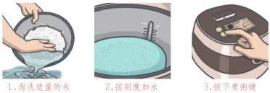
煮白米粥
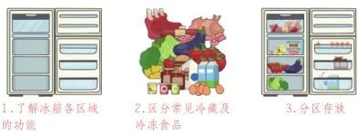
使用电冰箱
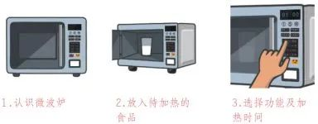
用微波炉加热
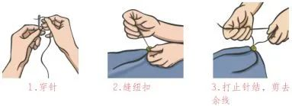
自己缝纽扣
家长整体评价：
注：清单中的项目，你可以都参与，也可以选择其中的一些项目，根据完成情况打星：偶尔参与打1星，经常参与打2星，每天参与打3星；基本掌握打1星，熟练掌握打2星，展示分享打3星。

常州市北郊小学居家学习作息时间表（四年级）
时间 |  | 周一3.21 | 周二3.22 |  | 周三3.23 | 周四3.24 | 周五3.25
上午 | 8:20—8:40 | 晨读 | 晨读 |  | 晨读 | 晨读 | 晨读
 | 8:50—9:30 | 语文天地 | 语文天地 |  | 语文天地 | 语文天地 | 语文天地
 | 9:30—9:35 | 无接触式眼保健操（可参考备注2—《2020新版无接触眼保健操》）
 | 9:45—10:25 | 数学课堂 | 数学课堂 |  | 数学课堂 | 数学课堂 | 数学课堂
 | 10:30-11:00 | 运动锻炼 | 运动锻炼 |  | 运动锻炼 | 运动锻炼 | 运动锻炼
中午 | 11:00-13:30 | 午餐及午休
下午 | 13:30-14:10 | 英语课堂 | 英语课堂 |  | 英语课堂 | 英语课堂 | 英语课堂
 | 14:10-14:15 | 亲子阅读/了解新闻/亲子活动/劳动实践（完成一项家务劳动,详情见后面的劳动清单附件）等
 | 14:20-14:45 | 体育游戏 | 体育游戏 |  | 体育游戏 | 体育游戏 | 体育游戏
 | 14:55-15:35 | 音乐欣赏 | 美术艺术 |  | 心理健康 | 书法天地 | 主题班队
 | 15:35之后 | 亲子阅读/了解新闻/亲子活动/劳动实践（完成一项家务劳动）等
在线答疑 | 19:00-20:00 | 负责老师：李敏霞 |  | 负责老师：张宏娟 | 负责老师：丁雪 | 负责老师：张宏娟 | 负责老师：李敏霞
备注：
- 推荐线上学习平台：国家中小学网络云平台：https://ykt.eduyun.cn/ykt/sjykt/index.html，江苏省名师空中课堂：https://mskzkt.jse.edu.cn/cloudCourse/seyk/mobile/
2.眼保健操示范视频：《2020新版无接触眼保健操》https://m.baidu.com/video/page?pd=video_page&nid=5549775528152633271&sign=497965369001954119&word=2020%E6%96%B0%E7%89%88%E6%97%A0%E6%8E%A5%E8%A7%A6%E7%9C%BC%E4%BF%9D%E5%81%A5%E6%93%8D&oword=2020%E6%96%B0%E7%89%88%E6%97%A0%E6%8E%A5%E8%A7%A6%E7%9C%BC%E4%BF%9D%E5%81%A5%E6%93%8D&atn=index&frsrcid=5377&ext=%7B%22jsy%22%3A1%7D&top=%7B%22sfhs%22%3A1%2C%22_hold%22%3A2%7D&sl=4&trace=10904351040328009132&isBdboxShare=1&isBdboxShare=1&_refluxos=a2
3.任课老师每天都实时在线，如果学习生活有困难或疑惑，请钉钉私聊任课老师。
附件：常州市北郊小学居家学习任务单（四年级）
学科 | 周一3.21 | 周二3.22 | 周三3.23 | 周四3.24 | 周五3.25
语文 | 一、预习课文11《白桦》  1、圈画生字、组词、找多音字）  2、自学生字词  3、读熟课文，难读的地方多读几遍  。  二、读《拓展阅读》P58-61，划出好词好句，积累。 | 一、学习《白桦》，（见国家中小学网络云平台：  https://ykt.eduyun.cn/ykt/sjykt/index.html）  - 边听边在书上做笔记。  - 摘抄一首与植物有关的诗歌。  二、读《拓展阅读》P61—64，划出好词好句，积累。 | 一、复习：默写课文11的词语  二、学习课文12《在天晴了的时候》（见国家中小学网络云平台：  https://ykt.eduyun.cn/ykt/sjykt/index.html）  - 边听边在书上做笔记。  - 用诗的形式写写看到过得雨后天晴的景象。  三、读《拓展阅读》P65—67，划出好词好句，积累。 | - 复习：默写课文12的词语  二、学习《综合性学习》（见国家中小学网络云平台：  https://ykt.eduyun.cn/ykt/sjykt/index.html）  - 学着自己写一写诗。  - 读《拓展阅读》P67—69，划出好词好句，积累。 | 一、复习：背诵本单元需要背诵的诗歌。  二、学习《语文园地》（见国家中小学网络云平台：  https://ykt.eduyun.cn/ykt/sjykt/index.html  三、背诵默写“日积月累”
数学 | - 复习第四单元《用计算器计算》。  - 完成作业（见钉钉家校本） | - 学习《用画图的策略解决问题》第一课时（书48-49页）  https://mskzkt.jse.edu.cn/cloudCourse/seyk/detail.php?resource_id=17261  2、完成作业（见钉钉家校本） | 1、学习《用画图的策略解决问题》第二课时（书50-51页）  https://mskzkt.jse.edu.cn/cloudCourse/seyk/detail.php?resource_id=17257  2、完成作业（见钉钉家校本） | 1、学习《用画图的策略解决问题》第三课时  https://mskzkt.jse.edu.cn/cloudCourse/seyk/detail.php?resource_id=17259  2、完成作业（见钉钉家校本） | 1、自主复习《解决问题的策略》单元。  2、完成作业（见钉钉家校本）
英语 | - 学习Unit 3 Sound time和Song time，会朗读会演唱。  - 制作小报 My day（图文并茂，介绍自己的一天，并会向他人介绍）  跟读学习资源：  "微英语"/中小学语音系统/  https://mp.weixin.qq.com/s?__biz=MzIxNTY0NTMwNw==&mid=2247492877&idx=6&sn=6ef2057eedc6f86cf8f94219a51d3fd7&chksm=97978819a0e0010f25590d6b8e4a3cc06ad1070dc6300aa6ad4a81f40bc989974880a98f31e5&scene=21#wechat_redirect | - 观看省名师空中课堂Unit4第一课，学习Story time.  https://mskzkt.jse.edu.cn/cloudCourse/seyk/detail.php?resource_id=16362  - 利用跟读学习资源，朗读Story time三遍 | - 观看省名师空中课堂Unit4 第二课，语篇复习、词句操练。  https://mskzkt.jse.edu.cn/cloudCourse/seyk/detail.php?resource_id=16339  - 朗读今天的学习内容  - 抄写Story time一英一中 | - 观看省名师空中课堂Unit4 第三课时，Cartoon time学习和语音学习。  https://mskzkt.jse.edu.cn/cloudCourse/seyk/detail.php?resource_id=16359  - 利用跟读学习资源，朗读Cartoon time三遍  - 抄写Cartoon time一英一中 | - 观看省名师空中课堂Unit4第四课时，歌曲欣赏和综合运用。  https://mskzkt.jse.edu.cn/cloudCourse/seyk/detail.php?resource_id=16361  - 将本节课你学到的一些新表达补充在英语书上  - 完成看图作文  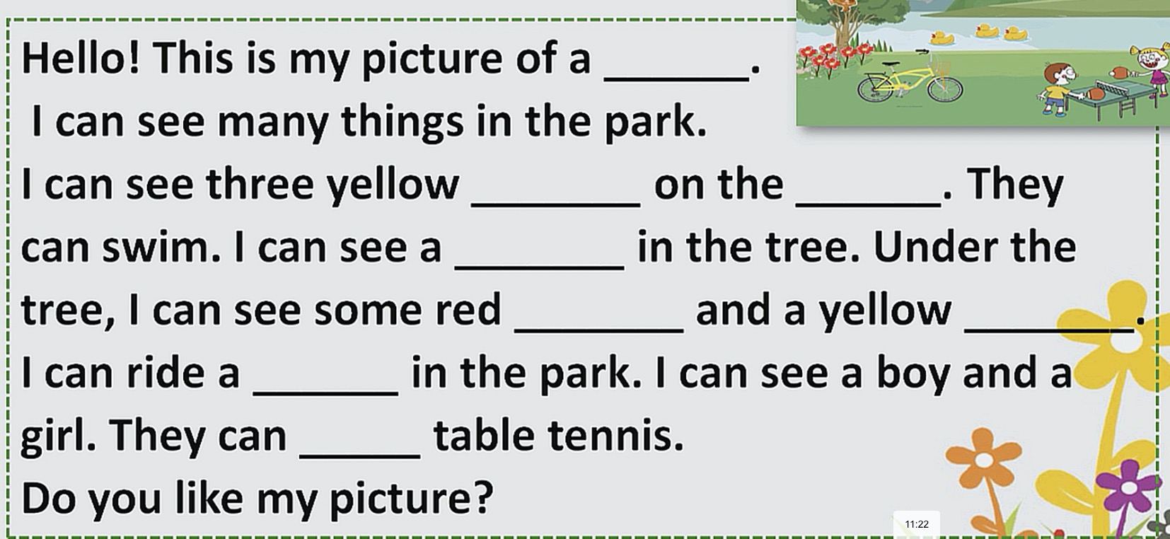
体育 | - 慢跑：5分钟，上下午各1次  - 原地蹲跳起：20次/组*3组  3、亲子运动-交互平板支撑：20秒/组*3组  4、拉伸练习：坐位体前屈：30秒*3-5次，全身拉伸(以上自行搭配组合) | - 跳绳：1分钟/组*5组  - 平板支撑：1分钟/组*3组  3、亲子运动-跳跳虎：20个/组*3组  4、拉伸练习：坐位体前屈：30秒*3-5次，全身拉伸(以上自行搭配组合) | - 慢跑：5分钟，上下午各1次  - 蛙跳：8米/组，男生2组，女生1组  - 亲子运动-卷腹：20个/组*3组  4、拉伸练习：坐位体前屈：30秒*3-5次，全身拉伸(以上自行搭配组合) | 1、跳绳：1分钟/组*5组  2、立定跳远：5次/组*2组，间歇1分钟3、亲子运动-体前屈拉伸：20秒/组*3组  4、拉伸练习：坐位体前屈：30秒*3-5次，全身拉伸(以上自行搭配组合) | - 原地高抬腿：30次/组*4组  - 仰卧起坐：1分钟/组，男生3组，女生2组  - 亲子运动-左右障碍跳：20个/组*3组  4、拉伸练习：坐位体前屈：30秒*3-5次，全身拉伸(以上自行搭配组合)
综合 | 【音乐】  《好月亮你走的这样静悄悄》  https://1s1k.eduyun.cn/resource/resource/RedesignCaseView/viewCaseBbs1s1k.jspx?code=-1&sdResIdCaseId=ff8080815ca5f544015ca9788dda075d&flags=&guideId=&phoneFlag=1&sessionKey=Jwq5FOTBz7vICUdu1RgS | 【美术】  《鸟和家禽》巧妙抓住鸟和家禽的特征，把握造型的形态特征，画一画一种你喜欢的鸟或者家禽。  http://m.haoduoyun.cc/book/sjb/meishu/vo4x/15.shtml  https://v.youku.com/v_show/id_XNDUzODc3ODg4NA== | 【心理健康】《打赢“心理防疫战”居家隔离篇》  https://mr.baidu.com/r/D4aguWgZMc?f=cp&u=0f0cbaac6fc51ed9 | 【书法】书法练习与指导第六课 | 【主题班队】《新冠肺炎疫情影响下未成年人心理辅导系列微讲座》：  https://mp.weixin.qq.com/s?srcid=0314synB1PWVVKt7okL9a5bS&scene=23&sharer_sharetime=1647247371713&mid=2247526289&sharer_shareid=9b9db5652779d8542f5b199bd30cd36e&sn=b66f4a467a4d833838222bb65a8dfe3b&idx=3&__biz=Mzk0MDIzMTg5OA%3D%3D&chksm=c2e6fa24f591733211fe260f5d1fe11000533dabf6dab8bfd81f78c48fca39755314f67f4023&mpshare=1#rd

四年级劳动清单及评价
项目内容 | 自我评价
 | 劳动参与 | 劳动技能
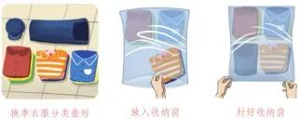
整理换季衣服
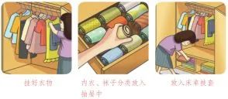
整理衣柜
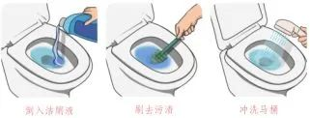
清洗马桶
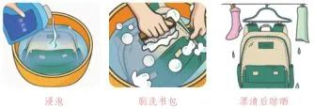
清洗书包
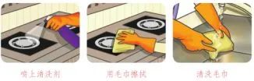
清洁灶台
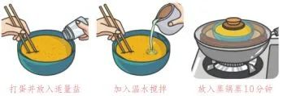
蒸鸡蛋羹
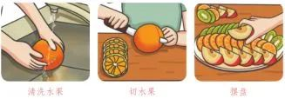
做水果拼盘
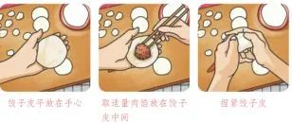
包水饺
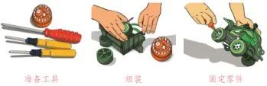
组装玩具
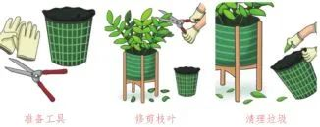
养护植物
家长整体评价：
注：请对照清单中的每一个项目，根据完成情况打星：偶尔参与打1星，经常参与打2星，每天参与打3星；基本掌握打1星，熟练掌握打2星，展示分享打3星。

常州市北郊小学居家学习作息时间表（五年级）
时间 |  | 周一3.21 | 周二3.22 |  | 周三3.23 | 周四3.24 | 周五3.25
上午 | 8:20—8:40 | 晨读 | 晨读 |  | 晨读 | 晨读 | 晨读
 | 8:50—9:30 | 语文天地 | 语文天地 |  | 语文天地 | 语文天地 | 语文天地
 | 9:30—9:35 | 无接触式眼保健操（可参考备注2—《2020新版无接触眼保健操》）
 | 9:45—10:25 | 数学课堂 | 数学课堂 |  | 数学课堂 | 数学课堂 | 数学课堂
 | 10:30-11:00 | 运动锻炼 | 运动锻炼 |  | 运动锻炼 | 运动锻炼 | 运动锻炼
中午 | 11:00-13:30 | 午餐及午休
下午 | 13:30-14:10 | 英语课堂 | 英语课堂 |  | 英语课堂 | 英语课堂 | 英语课堂
 | 14:10-14:15 | 无接触式眼保健操（可参考备注2—《2020新版无接触眼保健操》）
 | 14:20-14:45 | 体育游戏 | 体育游戏 |  | 体育游戏 | 体育游戏 | 体育游戏
 | 14:55-15:35 | 音乐欣赏 | 美术艺术 |  | 心理健康 | 书法天地 | 主题班队
 | 15:35之后 | 亲子阅读/了解新闻/亲子活动/劳动实践（完成一项家务劳动,详情见后面的劳动清单附件）等
在线答疑 | 19:00-20:00 | 负责老师：倪佳 吴海燕 温红丽 |  | 负责老师：倪佳 吴海燕 温红丽 | 负责老师：倪佳 吴海燕 温红丽 | 负责老师：倪佳 吴海燕 温红丽 | 负责老师：倪佳 吴海燕 温红丽
备注：
1.推荐线上学习平台：国家中小学网络云平台：https://ykt.eduyun.cn/ykt/sjykt/index.html，江苏省名师空中课堂：https://mskzkt.jse.edu.cn/cloudCourse/seyk/mobile/
2.眼保健操示范视频：《2020新版无接触眼保健操》https://m.baidu.com/video/page?pd=video_page&nid=5549775528152633271&sign=497965369001954119&word=2020%E6%96%B0%E7%89%88%E6%97%A0%E6%8E%A5%E8%A7%A6%E7%9C%BC%E4%BF%9D%E5%81%A5%E6%93%8D&oword=2020%E6%96%B0%E7%89%88%E6%97%A0%E6%8E%A5%E8%A7%A6%E7%9C%BC%E4%BF%9D%E5%81%A5%E6%93%8D&atn=index&frsrcid=5377&ext=%7B%22jsy%22%3A1%7D&top=%7B%22sfhs%22%3A1%2C%22_hold%22%3A2%7D&sl=4&trace=10904351040328009132&isBdboxShare=1&isBdboxShare=1&_refluxos=a2
3.任课老师每天都实时在线，如果学习生活有困难或疑惑，请钉钉私聊任课老师。
附件：常州市北郊小学居家学习任务单（五年级）
学科 | 周一3.21 | 周二3.22 | 周三3.23 | 周四3.24 | 周五3.25
语文 | 1、观看平台9《古诗三首》第一课时视频，做听课笔记。  2、会背会默《从军行》  国家中小学网络云平台：  https://tongbu.eduyun.cn/tbkt/tbkthtml/wk/weike_yd/2020CJ/2020CJ05YWTB028.html | 1、观看平台9《古诗三首》第二课时视频，做听课笔记。  2、会背会默《秋夜将晓出篱门迎凉有感》和《闻官军收河南河北》  国家中小学网络云平台：  https://tongbu.eduyun.cn/tbkt/tbkthtml/wk/weike_yd/2020CJ/2020CJ05YWTB029.html | 1、观看平台10《青山处处埋忠骨》第一课时视频，做听课笔记。  2、抄写生字词并完成课后相关练习。  国家中小学网络云平台：  https://tongbu.eduyun.cn/tbkt/tbkthtml/wk/weike_yd/2020CJ/2020CJ05YWTB030.html | 1、观看平台10《青山处处埋忠骨》第二课时视频，做听课笔记。  2、会默生字词并完成课后相关练习。  国家中小学网络云平台：  https://tongbu.eduyun.cn/tbkt/tbkthtml/wk/weike_yd/2020CJ/2020CJ05YWTB031.html | 1、观看平台12*《清贫》视频，做好听课笔记。  2、预习11《军神》  国家中小学网络云平台：  https://tongbu.eduyun.cn/tbkt/tbkthtml/wk/weike_yd/2020CJ/2020CJ05YWTB034.html
数学 | 1、观看平台(苏e优课-江 苏省名师空中课堂)《质因数和分解质因数》视频，做好听课笔记。 2、完成书上相关练习。 3、晚上7：20~7：40在线答疑。 | 1、观看平台(苏e优课-江 苏省名师空中课堂)《公因数和最大公因数》视频，做好听课笔记。 2、完成书上相关练习。 3、晚上7：20~7：40在线答疑。 | 1、观看平台(苏e优课-江 苏省名师空中课堂)《公因数和最大公因数练习》视频，做好听课笔记。 2、完成书上相关练习。 3、晚上7：20~7：40在线答疑。 | 1、观看平台(苏e优课-江 苏省名师空中课堂)《公倍数和最大公倍数》视频，做好听课笔记。 2、完成书上相关练习。 3、晚上7：20~7：40在线答疑。 | 1、完成一周知识梳理。 2、完成相关练习。 3、晚上7：20~7：40在线答疑。
英语 | 温故：Unit 3 Asking the way (复述杨玲的出行路线 )  知新：微课学习Unit 4 Seeing the doctor (Story time )  网址：江苏省名师空中课堂  https://mskzkt.jse.edu.cn/cloudCourse/seyk/detail.php?resource_id=11903  作业：朗读U4 ST（自主提交视频） | 温故：Unit 3 Asking the way (背诵Cartoon time )  知新：微课学习Unit 4 Seeing the doctor （Grammar&Fun time）  网址：江苏省名师空中课堂https://mskzkt.jse.edu.cn/cloudCourse/seyk/detail.php?resource_id=11904  作业：语法小练习  练一练  1.What’s wrong with _______ (she)?  _______ (she) has a fever.  2.What should _______ (he) do?  _______ (he) should _______ (drink ) some water.  3.What’s wrong with _______ (they)?  _______(they ) have a cold.  4.You shouldn’t _______ (eat ) sweets .  5.Mike should _______ (brush) his _______ ( tooth ) everyday.  6.Yang Ling _______ (have) a cold. She shouldn’t _______ (watch ) TV.  （把作业记在本子上并完成） | 温故：Unit 3 Asking the way  (看图复述杨玲出行路线 )  知新：微课学习Unit 4 Seeing the doctor (Sound& Cartoon time)  网址：江苏省名师空中课堂https://mskzkt.jse.edu.cn/cloudCourse/seyk/detail.php?resource_id=11905  作业：朗读U4C（自主提交视频） | 温故：Unit 4 Seeing the doctor  (背诵U4单词)  知新：微课学习Unit 4 Road safety (Checkout &ticking time)  网址：江苏省名师空中课堂https://mskzkt.jse.edu.cn/cloudCourse/seyk/detail.php?resource_id=11906  作业：用所学句型来自编对话寻医问诊 | 温故：Unit 4 Seeing the doctor  (背诵U4 Story time )  知新：微课学习Unit 4 Road safety (Revision time)  网址：江苏省名师空中课堂https://mskzkt.jse.edu.cn/cloudCourse/seyk/detail.php?resource_id=11907  - 作业： 结合自身生活实际，选择两到三方面写一写你认为的健康生活方式。  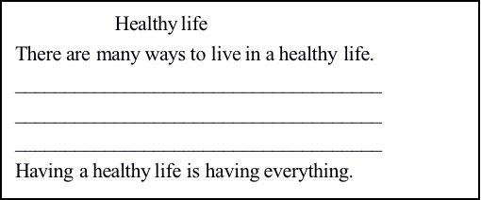
体育 | 下载天天跳绳app,加入对应的班级。体育锻炼计划已经发在天天跳绳app，请按照每天的计划锻炼。大家一起来PK吧！ | 下载天天跳绳app,加入对应的班级。体育锻炼计划已经发在天天跳绳app，请按照每天的计划锻炼。大家一起来PK吧！ | 下载天天跳绳app,加入对应的班级。体育锻炼计划已经发在天天跳绳app，请按照每天的计划锻炼。大家一起来PK吧！ | 下载天天跳绳app,加入对应的班级。体育锻炼计划已经发在天天跳绳app，请按照每天的计划锻炼。大家一起来PK吧！ | 下载天天跳绳app,加入对应的班级。体育锻炼计划已经发在天天跳绳app，请按照每天的计划锻炼。大家一起来PK吧！
综合 | 【音乐】1.网上欣赏《踩花山》聆听全曲，体会歌曲给你带来的感受，并说说乐曲让你联想到怎样的场景？ 2.能用自然的声音，准确的节奏和音调演唱歌曲《田野在召唤》。 | 【美术】《看戏》  【国家教育资源公共服务平台】https://1s1k.eduyun.cn/resource/resource/RedesignCaseView/viewCaseBbs1s1k.jspx?code=-1&sdResIdCaseId=ff808081577126d0015771341ecb0409&flags=&guideId=&phoneFlag=1&sessionKey=e7BxvZNjFdSRViIDXG95 | 【心理健康】《打赢“心理防疫战”居家隔离篇》  https://mr.baidu.com/r/D4aguWgZMc?f=cp&u=0f0cbaac6fc51ed9 | 【书法】  书法练习与指导第六课 | 【主题班队】《新冠肺炎疫情影响下未成年人心理辅导系列微讲座》：  https://mp.weixin.qq.com/s?srcid=0314synB1PWVVKt7okL9a5bS&scene=23&sharer_sharetime=1647247371713&mid=2247526289&sharer_shareid=9b9db5652779d8542f5b199bd30cd36e&sn=b66f4a467a4d833838222bb65a8dfe3b&idx=3&__biz=Mzk0MDIzMTg5OA%3D%3D&chksm=c2e6fa24f591733211fe260f5d1fe11000533dabf6dab8bfd81f78c48fca39755314f67f4023&mpshare=1#rd

五年级劳动清单及评价
项目内容 | 自我评价
 | 劳动参与 | 劳动技能
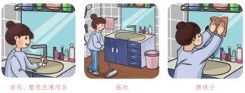
整理卫生间
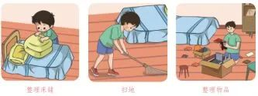
整理床铺
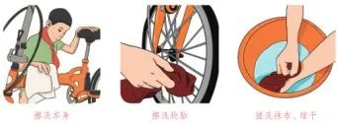
擦洗自行车
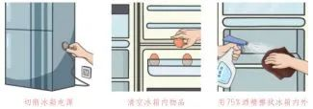
保养电冰箱
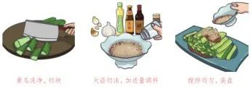
做凉拌黄瓜
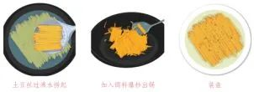
炒土豆丝
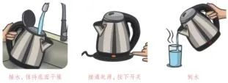
用电水壶煮开水
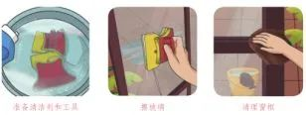
擦玻璃
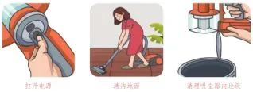
用吸尘器吸尘
家长整体评价：

注：请对照清单中的每一个项目，根据完成情况打星：偶尔参与打1星，经常参与打2星，每天参与打3星；基本掌握打1星，熟练掌握打2星，展示分享打3星。

常州市北郊小学居家学习作息时间表（六年级）
时间 |  | 周一3.21 | 周二3.22 |  | 周三3.23 | 周四3.24 | 周五3.25
上午 | 8:20—8:40 | 晨读 | 晨读 |  | 晨读 | 晨读 | 晨读
 | 8:50—9:30 | 语文天地 | 语文天地 |  | 语文天地 | 语文天地 | 语文天地
 | 9:30—9:35 | 无接触式眼保健操（可参考备注2—《2020新版无接触眼保健操》）
 | 9:45—10:25 | 数学课堂 | 数学课堂 |  | 数学课堂 | 数学课堂 | 数学课堂
 | 10:30-11:00 | 运动锻炼 | 运动锻炼 |  | 运动锻炼 | 运动锻炼 | 运动锻炼
中午 | 11:00-13:30 | 午餐及午休
下午 | 13:30-14:10 | 英语课堂 | 英语课堂 |  | 英语课堂 | 英语课堂 | 英语课堂
 | 14:10-14:15 | 亲子阅读/了解新闻/亲子活动/劳动实践（完成一项家务劳动,详情见后面的劳动清单附件）等
 | 14:20-14:45 | 体育游戏 | 体育游戏 |  | 体育游戏 | 体育游戏 | 体育游戏
 | 14:55-15:35 | 音乐欣赏 | 美术艺术 |  | 心理健康 | 信息技术 | 主题班队
 | 15:35之后 | 亲子阅读/了解新闻/亲子活动/劳动实践（完成一项家务劳动）等
在线答疑 | 19:00-20:00 | 负责老师：史成宇 |  | 负责老师：解星莹 | 负责老师：蔡小演 | 负责老师：史成宇 | 负责老师：解星莹
备注：
- 推荐线上学习平台：国家中小学网络云平台：https://ykt.eduyun.cn/ykt/sjykt/index.html，江苏省名师空中课堂：https://mskzkt.jse.edu.cn/cloudCourse/seyk/mobile/
2.眼保健操示范视频：《2020新版无接触眼保健操》https://m.baidu.com/video/page?pd=video_page&nid=5549775528152633271&sign=497965369001954119&word=2020%E6%96%B0%E7%89%88%E6%97%A0%E6%8E%A5%E8%A7%A6%E7%9C%BC%E4%BF%9D%E5%81%A5%E6%93%8D&oword=2020%E6%96%B0%E7%89%88%E6%97%A0%E6%8E%A5%E8%A7%A6%E7%9C%BC%E4%BF%9D%E5%81%A5%E6%93%8D&atn=index&frsrcid=5377&ext=%7B%22jsy%22%3A1%7D&top=%7B%22sfhs%22%3A1%2C%22_hold%22%3A2%7D&sl=4&trace=10904351040328009132&isBdboxShare=1&isBdboxShare=1&_refluxos=a2
3.任课老师每天都实时在线，如果学习生活有困难或疑惑，请钉钉私聊任课老师。
附件：常州市北郊小学居家学习任务单（六年级）
学科 | 周一3.21 | 周二3.22 | 周三3.23 | 周四3.24 | 周五3.25
语文 | - 预习小能手：借助省名师空中课堂录播视频：https://mskzkt.jse.edu.cn/cloudCourse/seyk/detail.php?resource_id=12225  ，自主预习第14课《学弈》，边听边做课堂笔记。  - 阅读小达人：自主阅读《尼尔斯骑鹅旅行记》（没有书的可以听喜马拉雅上的音频：https://www.ximalaya.com/sound/10209013） | 1.预习小能手：借助省名师空中课堂录播视频：https://mskzkt.jse.edu.cn/cloudCourse/seyk/detail.php?resource_id=12234  ，自主预习第14课《两小儿辩日》，边听边做课堂笔记。  2.阅读小达人：自主阅读《尼尔斯骑鹅旅行记》（没有书的可以听喜马拉雅上的音频：https://www.ximalaya.com/sound/10209013） | 1.预习小能手：借助省名师空中课堂录播视频：https://mskzkt.jse.edu.cn/cloudCourse/seyk/detail.php?resource_id=12230  ，自主预习第15课《真理诞生于一百个问号之后（一）》，边听边做课堂笔记。  2.阅读小达人：自主阅读《尼尔斯骑鹅旅行记》（没有书的可以听喜马拉雅上的音频：https://www.ximalaya.com/sound/10209013） | 1.预习小能手：借助省名师空中课堂录播视频：https://mskzkt.jse.edu.cn/cloudCourse/seyk/detail.php?resource_id=12228，自主预习第15课《真理诞生于一百个问号之后（二）》，边听边做课堂笔记。  2.阅读小达人：自主阅读《尼尔斯骑鹅旅行记》（没有书的可以听喜马拉雅上的音频：https://www.ximalaya.com/sound/10209013） | 1.预习小能手：借助省名师空中课堂录播视频：https://mskzkt.jse.edu.cn/cloudCourse/seyk/detail.php?resource_id=12227  ，自主预习第16课《表里的生物（一）》，边听边做课堂笔记。  2.阅读小达人：自主阅读《尼尔斯骑鹅旅行记》（没有书的可以听喜马拉雅上的音频：https://www.ximalaya.com/sound/10209013）
数学 | - 自学新知：看“江苏省名师空中课堂”中六下数学《比例的基本性质》一课视频：https://mskzkt.jse.edu.cn/cloudCourse/seyk/detail.php?resource_id=16004  自学到书p39试一试  完成试一试之后暂停视频；  - 限时小练：独立完成书P39练一练的两道题（建议不超过6分钟）  - 自主查漏：对照视频剩余部分的讲解，校对并弄懂练一练的两道题。 | - 限时小练：独立完成书P41第1~4小题（内容为比例的基本性质练习，建议不超过15分钟）  - 自主查漏：看“江苏省名师空中课堂”中六下数学《解比例练习》一课视频（本次练习讲解在这个视频中）：https://mskzkt.jse.edu.cn/cloudCourse/seyk/detail.php?resource_id=14953  （看到13分56秒即可）  校对并弄懂本次练习的所有题目。 | 1、自学新知：看“江苏省名师空中课堂”中六下数学《解比例》一课视频：https://mskzkt.jse.edu.cn/cloudCourse/seyk/detail.php?resource_id=15171  自学到书p40试一试  完成试一试之后暂停视频；  2、限时小练：独立完成书P40练一练的三道“解比例”（建议不超过6分钟）  3、自主查漏：对照视频剩余部分的讲解，校对并弄懂练一练的两道题。（视频只要看到8分34秒） | - 限时小练：独立完成书P42页5~9题及思考题（建议不超过20分钟）  2、自主查漏：看“江苏省名师空中课堂”中六下数学《解比例练习》一课视频：https://mskzkt.jse.edu.cn/cloudCourse/seyk/detail.php?resource_id=14953  （从13分56秒开始到结束）  校对并弄懂本次练习的所有题目。 | 1、自学新知：看“江苏省名师空中课堂”中六下数学《比例尺的意义》一课视频：https://mskzkt.jse.edu.cn/cloudCourse/seyk/detail.php?resource_id=14952  自学到书p43页结束，然后暂停视频；  2、限时小练：独立完成书P44练一练的两道题（建议不超过6分钟）  3、自主查漏：对照视频剩余部分的讲解，校对并弄懂练一练的两道题。
英语 | 温故：Unit 3 A healthy diet (背诵Grammar time )  知新：微课学习Unit 4 Road safety(Story time )  网址：江苏省名师空中课堂  https://mskzkt.jse.edu.cn/cloudCourse/seyk/detail.php?resource_id=12164  作业：表演U4S（自主提交视频） | 温故：Unit 3 A healthy diet (背诵Cartoon time )  知新：微课学习Unit 4 Road safety（Grammar&Fun time）  网址：江苏省名师空中课堂https://mskzkt.jse.edu.cn/cloudCourse/seyk/detail.php?resource_id=12166  作业：语法小练习（见班级钉钉群） | 温故：Unit 3 A healthy diet  (背诵Checkout time )  知新：微课学习Unit 4 Road safety (Sound、Culture& Cartoon time)  网址：江苏省名师空中课堂https://mskzkt.jse.edu.cn/cloudCourse/seyk/detail.php?resource_id=12168  作业：表演U4C（自主提交视频） | 温故：Unit 4 Road safety  (背诵U4单词)  知新：微课学习Unit 4 Road safety (Checkout &ticking time)  网址：江苏省名师空中课堂https://mskzkt.jse.edu.cn/cloudCourse/seyk/detail.php?resource_id=12165  作业：小练笔Being a good student | 温故：Unit 4 Road safety  (背诵U4 Story time )  知新：微课学习Unit 4 Road safety (Revision time)  网址：江苏省名师空中课堂https://mskzkt.jse.edu.cn/cloudCourse/seyk/detail.php?resource_id=12167  作业： Make a speech--Being a good student
体育 | 锻炼要求：跟视频学练第一级动作：1.左右甩绳，2并脚跳，3.双脚交换跳，4.开合跳，5.弓步跳，6.并脚左右跳 https://www.iqiyi.com/w_19rt888m7p.html | 锻炼要求：跟视频学练第一级动作：1.左右甩绳，2并脚跳，3.双脚交换跳，4.开合跳，5.弓步跳，6.并脚左右跳 https://www.iqiyi.com/w_19rt888m7p.html | 锻炼要求：跟视频学练第一级动作完整学练1-3次 https://www.iqiyi.com/w_19rt888m7p.html | 锻炼要求：  【力量练习】扳手腕，左右手各3-5次/组&&站立推墙:15-40次/组，4-5组/天 【素质练习】仰卧起坐 1 分钟/组 &&立卧撑10次/组，3组/&&半蹲起:15-30次/组，3组/天 【多种形式跳绳】 1 分钟/组，每天2－3组 【体育游戏】套圈，保龄球，托球快走，跳格子，高抬腿 | 锻炼要求：  【力量练习】扳手腕，左右手各3-5次/组&&站立推墙:15-40次/组，4-5组/天 【素质练习】仰卧起坐 1 分钟/组 &&立卧撑10次/组，3组/&&半蹲起:15-30次/组，3组/天 【多种形式跳绳】 1 分钟/组，每天2－3组 【体育游戏】套圈，保龄球，托球快走，跳格子，高抬腿
综合 | 【音乐】在线自主学习国家教育平台 一师一优课  《什么结子高又高》  https://1s1k.eduyun.cn/resource/resource/RedesignCaseView/viewCaseBbs1s1k.jspx?code=-1&sdResIdCaseId=8aee80856ab3371f016ab49cbfbe083a&flags=&guideId=&phoneFlag=1&sessionKey=cWyQ1F3N8rpJgcIHktMp | 【美术】登录“国家中小学网络云平台”，在线学习美术六年级下册第二课《瓶花写生》。 作业要求： 选择自己喜欢的绘画方法和工具材料写生家中的花卉植物： 1.构图美观； 2.花卉特征鲜明； 3.细节生动； 4.色彩明快。 | 【心理健康】《打赢“心理防疫战”居家隔离篇》  https://mr.baidu.com/r/D4aguWgZMc?f=cp&u=0f0cbaac6fc51ed9 | 【信息技术】  1.复习《大鱼吃小鱼》的游戏。  2.思考《小球反弹》的游戏。  可以绘制流程图或者思维导图，也可以描述一下角色的操作步骤。 | 【主题班队】《新冠肺炎疫情影响下未成年人心理辅导系列微讲座》：  https://mp.weixin.qq.com/s?srcid=0314synB1PWVVKt7okL9a5bS&scene=23&sharer_sharetime=1647247371713&mid=2247526289&sharer_shareid=9b9db5652779d8542f5b199bd30cd36e&sn=b66f4a467a4d833838222bb65a8dfe3b&idx=3&__biz=Mzk0MDIzMTg5OA%3D%3D&chksm=c2e6fa24f591733211fe260f5d1fe11000533dabf6dab8bfd81f78c48fca39755314f67f4023&mpshare=1#rd

六年级劳动清单及评价
项目内容 | 自我评价
 | 劳动参与 | 劳动技能
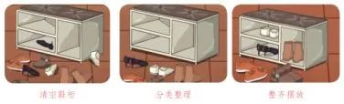
整理鞋柜
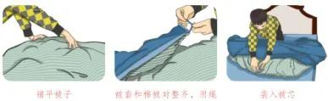
换被套
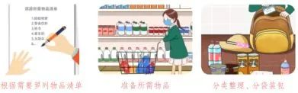
整理郊游物品
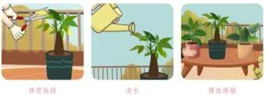
养护绿植
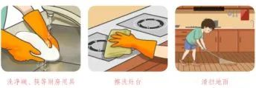
清理厨房
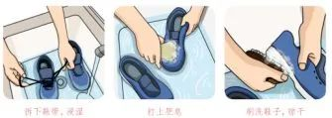
洗运动鞋
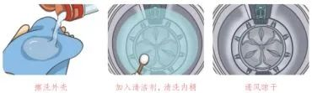
清洗洗衣机
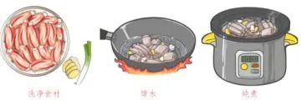
煲排骨汤
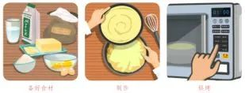
做蛋糕
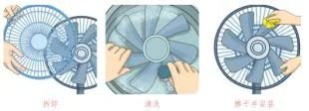
电扇清洗安装
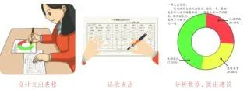
管理家庭一周开支
家长整体评价：
注：请对照清单中的每一个项目，根据完成情况打星：偶尔参与打1星，经常参与打2星，每天参与打3星；基本掌握打1星，熟练掌握打2星，展示分享打3星。

